**ĐÈN LED 3D ELINK**

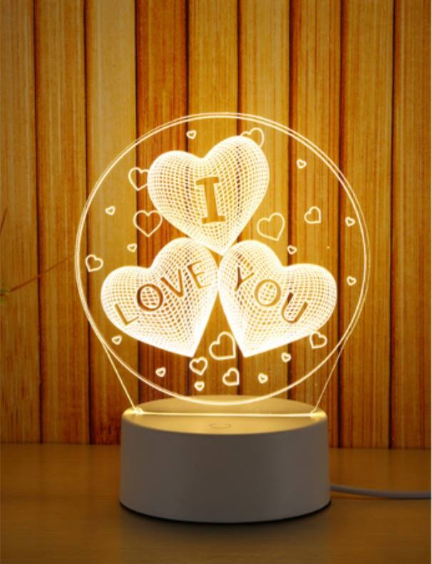

Kiểu dáng thiết kế: Các mẫu **đè led 3d** được thiết kế với đa dạng mẫu mã, kiểu dáng từ đơn giản tới cao cấp, từ cổ điển tới hiện đại, phù hợp với nhiều không gian khác nhau như phòng khách, phòng ngủ, hội nghị, Người tiêu dùng có thể dễ dàng lựa chọn được một sản phẩm ưng ý.

Chất liệu sử dụng: Đèn led 3d sử dụng chất liệu cao cấp như: pha lê, thủy tinh, đồng, đá,…Với mỗi loại chất liệu có vẻ đẹp và ý nghĩa riêng.

Tiết kiệm điện năng: Nhờ việc ứng dụng công nghệ chiếu sáng đèn led hiện đại nên đây là loại đèn tiết kiệm điện năng khi sử dụng lên tới 70% so với đèn sợi đốt và có độ bền lên tới 50.000 giờ.

An toàn với người sử dụng

* **Thông số kỹ thuật đèn led 3d 50 W Elink**

|  |  |
| --- | --- |
| Công suất (W) | 10W |
| Điện áp vào (VAC), Tần Số(HZ) | 110-220V, 50/60 |
| Hệ số công suất | 0.95 |
| Quang thông (lm) | 1000 |
| Tuổi thọ (h) | 50000 |
| Màu | trắng, trắng ấm |
| Nhiệt độ màu(K) | 2700-3800,5500-6700 |
| Chỉ số hoàn màu(Ra) | 85 |
| Tiêu chuẩn | IP65 |
| Chứng nhận | CE. RoHS |